**KK4**

**LEMBAR KERJA PESERTA DIDIK**

**TEKNIK DESAIN APLIKASI MULTI WINDOW**

Nama : Nizar Ali Rifai

Kelas/Absen : XI RPL 6/24

Assignment : 4 September 2021

**Ketentuan:**

1. Kumpulkan dengan format file: WORD dengan Judul file: **No.Absen_NAMA_KELAS**

1. Tugas Praktik dan Laporan**:**
2. Buat aplikasi disertai dengan penggunaan **Intent** dengan Menggunakan **Android Studio**
3. Ikuti langkah pembuatan intent dengan menggunakan referensi **Langkah-Langkah Pembuatan Intent**
4. Program boleh dimodifikasi dan ditambahkan sesuai kreativitas
5. Pengerjaan secara individu (diperbolehkan diskusi dengan kelompok)

Kumpulkan link **PUBLIC DRIVE** screenshot project di Android Studio, dan hasil *running* aplikasi

**Bukti Screenshot FullScreen**

1. **Project pada Android Studio**

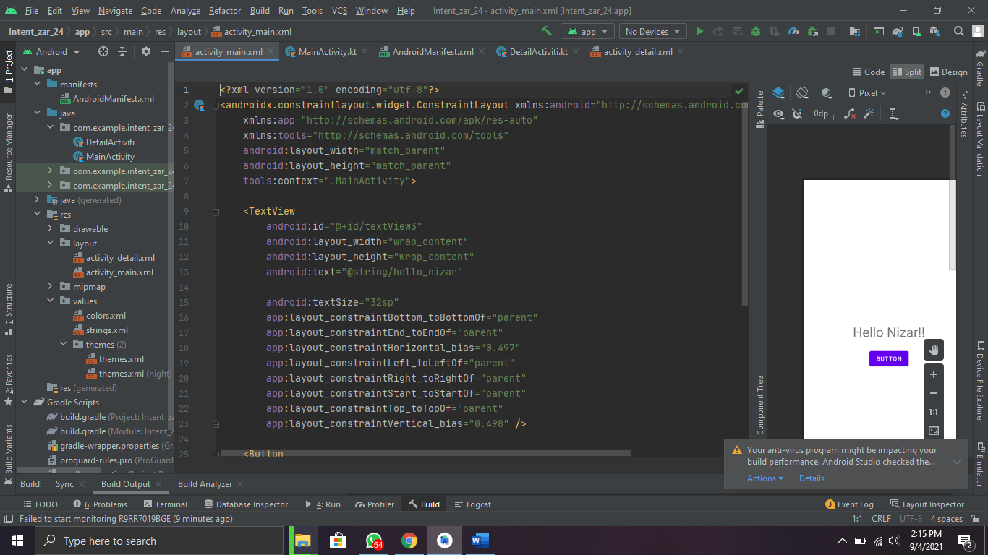

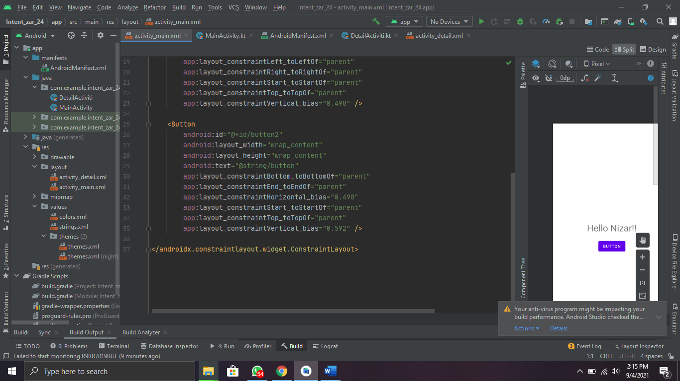

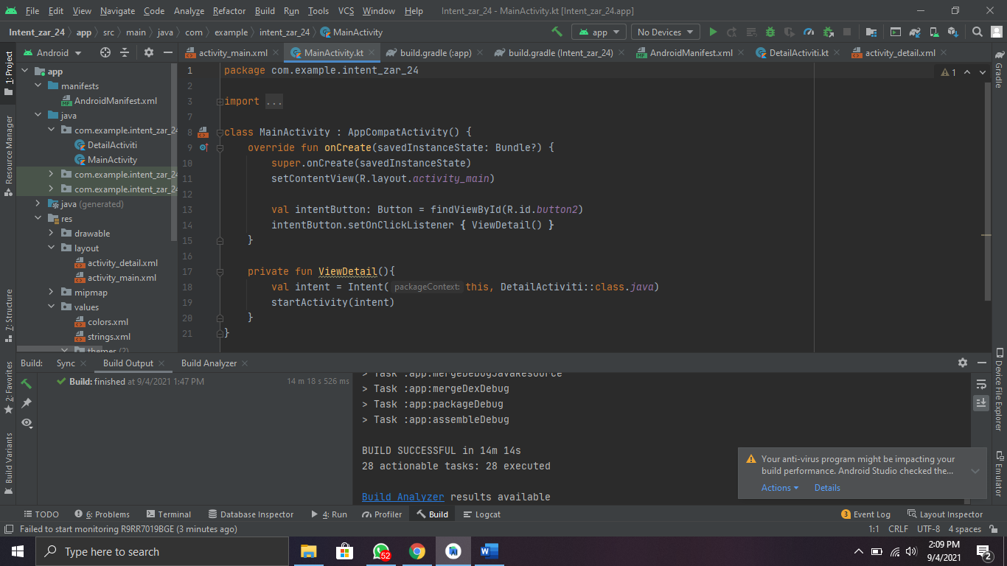

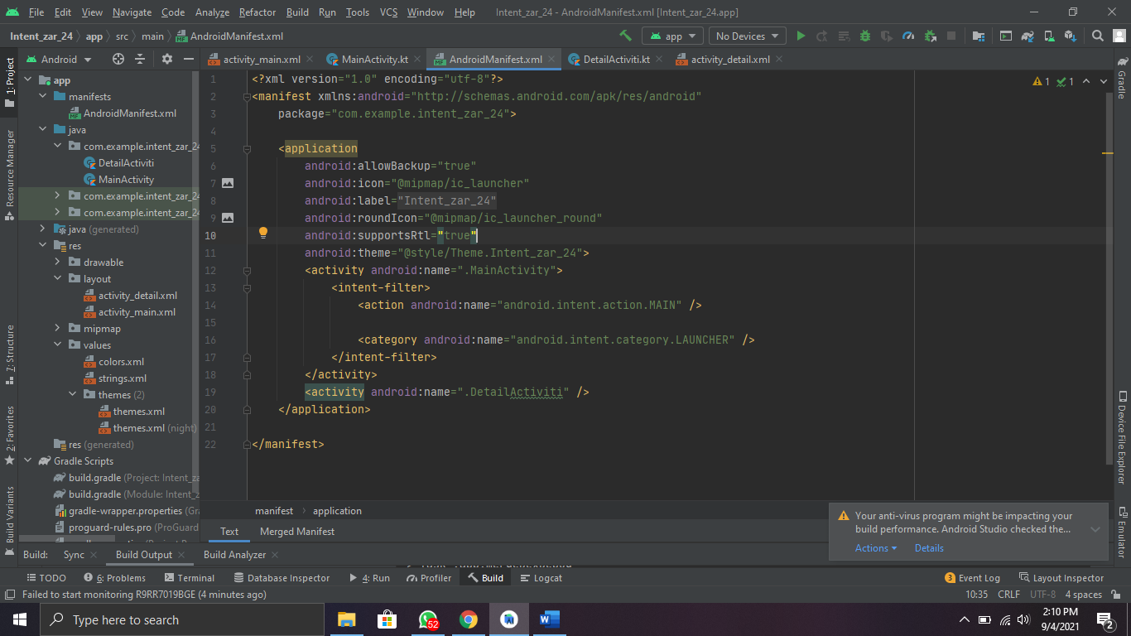

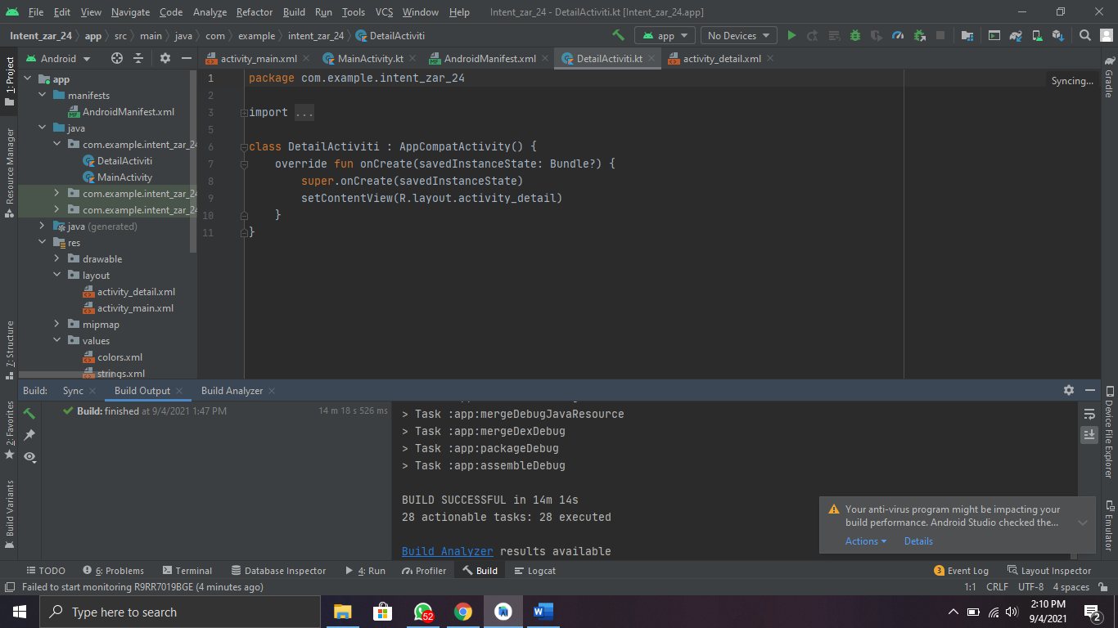

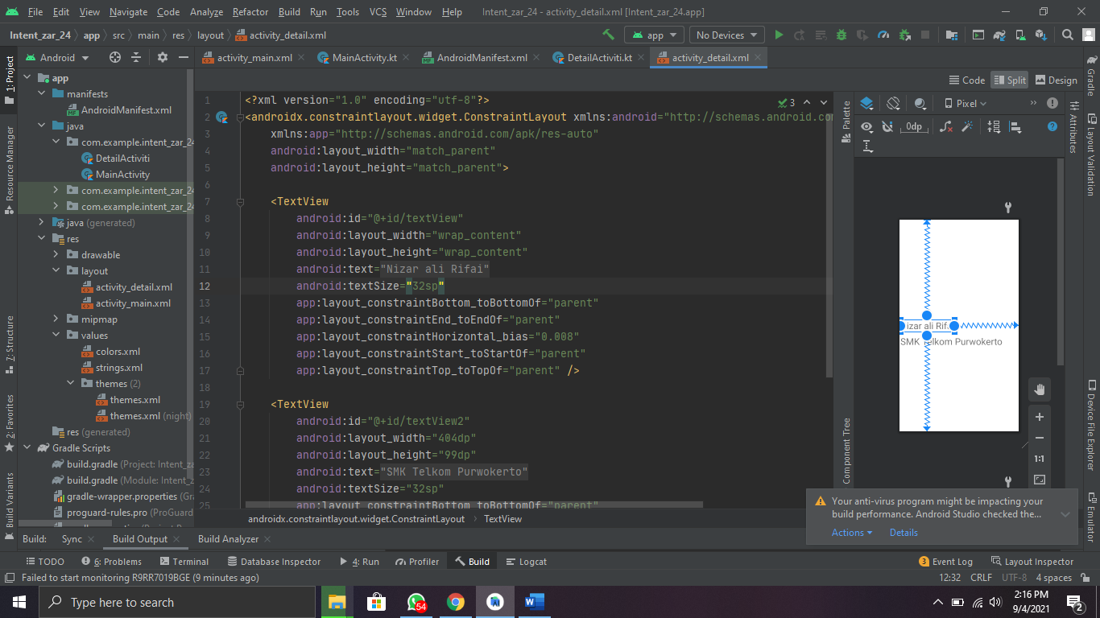

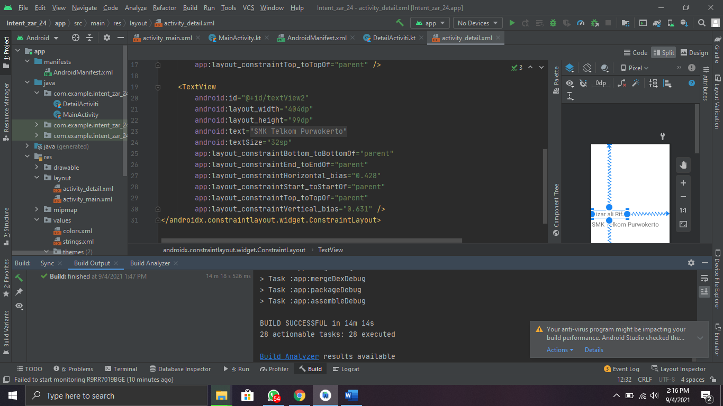

1. **Hasil Running Aplikasi pada Emulator/Handphone**

